附件1：

2023年度

中国共产党敦化市委组织部（汇总）
部门决算

2024年10月10日

目 录

第一部分 部门概况
一、部门职责
二、机构设置及部门决算单位构成
第二部分 2023年度部门决算表
一、收入支出决算总表
二、收入决算表
三、支出决算表
四、财政拨款收入支出决算总表
五、一般公共预算财政拨款支出决算表
六、一般公共预算财政拨款基本支出决算明细表
七、政府性基金预算财政拨款收入支出决算表
八、国有资本经营预算财政拨款支出决算表
九、财政拨款“三公”经费支出决算表
十、部门预算项目支出绩效自评表
第三部分 2023年度部门决算情况说明
一、收入支出决算总体情况说明
二、收入决算情况说明
三、支出决算情况说明
四、财政拨款收入支出决算总体情况说明
五、一般公共预算财政拨款支出决算情况说明
六、一般公共预算财政拨款基本支出决算情况说明
七、政府性基金预算财政拨款收入支出决算情况说明
八、国有资本经营预算财政拨款支出决算情况说明
九、财政拨款“三公”经费支出决算情况说明
十、绩效评价情况说明
十一、其他重要事项情况说明
第四部分 名词解释

第一部分 部门概况

一、部门职责
（一）办公室。负责上级（本级）公文的签收、登记、归档工作；负责部内日常经费管理、差旅费预支、办公用品采购等工作；负责公务接待、会务、考勤、人事调动、机构编制、统计等部内事务性工作。
（二）研究室。负责党建信息宣传和网宣工作；负责部内干部及乡（科）级领导干部的调研工作；负责部内综合性文字材料的起草。
（三）组织一科（组织员办公室、党代表联络办公室）。负责党员教育规划和党的基本知识教育、经常性教育的组织、安排和指导；负责党员的管理和发展工作；负责本级党代表人选酝酿、协调、考核、选举等工作。
（四）组织二科。负责全市城市街道社区、国有企业、机关、教育卫生系统党的基层组织建设的调查研究和宏观指导；指导城市领域基层党组织开展党建活动、提升党务工作者能力素质；负责城市党建方面典型经验的总结、宣传和推广；党建引领城市基层治理相关工作。
（五）组织三科。负责全市农村基层党组织建设的指导工作；调查指导乡镇党委、村党支部领导班子思想、组织、作风建设；研究指导乡村领导干部和后备干部培训；党建引领农村基层治理相关工作。
（六）组织四科（非公有制企业和社会组织党的建设工作办公室）。负责贯彻落实市委及其党的建设工作领导小组关于国有企业、非公企业和社会组织党建工作的部署要求，研究制定有关政策性文件，加强调查研究和实践探索，组织开展教育培训，总结推广典型经验做法。承担市非公党工委办公室工作职责，统筹协调、督促指导市非公党工委成员单位抓好相关领域基层党建工作，直接联系一批影响较大的非公企业和社会组织党组织，指导抓好基层党组织建设，发挥示范引领作用。
（七）组织五科。研究制定全市党建引领城乡基层治理制度创新和能力建设的有关政策措施、规划计划及责任分工方案等；强化统筹协调，指导调度督促党建引领城乡基层治理工作；负责与各专项工作组、各相关部门的沟通协调联系，推进重点工作任务落实；做好经验做法的总结推广和先进典型的选树宣传；承担市委城乡基层治理工作委员会会议相关工作。
（八）党员电化教育科。负责全市党员电化教育工作。制作、宣传党员教育多种媒体课件等工作；负责全市党员远程教育工作。运用网络进行传授和自学等多媒体教学工作；负责全市党员教育终端站点建设和维护工作。
（九）干部科。负责全市干部宏观管理及任免；负责选拔考察干部，并提出培养使用意见；负责全市副科级以上后备干部的管理工作。
（十）干部教育科。组织市管领导干部、后备干部及党群机关干部的教育培训；负责指导机关事业等单位开展教育培训工作；负责青年后备干部选拔、培养管理等工作。
（十一）干部监督室（举报中心）。负责制定有关干部监督管理的制度、规定并组织实施；负责领导干部、中层干部选任工作监督及公务员日常监督；负责领导干部出国（境）审批、经济责任审计及涉组涉干信访举报查核工作。
（十二）公务员管理科。负责全市《公务员法》实施和公务员队伍建设宏观管理及政策指导工作；负责全市公务员和参照管理机关工作人员考试录用工作；负责管理公务员登记和工资调整、变动及待遇的呈报和有关手续办理。
（十三）人才工作办公室。统筹实施全市重大人才工程，指导人才队伍建设；抓好高层次人才队伍的培养、管理和服务工作；加强人才工作调查研究，协调相关部门推动人才工作有效开展。
（十四）老干部管理科。负责市属国有企业离休干部集中管理服务工作；承办、指导离休干部提高待遇的报批工作；负责离休干部易地安置的审批接收工作及做好离休干部来信来访工作。
党建工作办公室。负责机关和直属单位的党群工作。

二、机构设置及部门决算单位构成
根据上述职责，市委组织部内设15个机构，分别为：
办公室、研究室、组织一科（组织员办公室、党代表联络办公室）、组织二科、组织三科、组织四科（非公有制企业和社会组织党的建设工作办公室）、组织五科、党员电化教育科、干部科、干部教育科、干部监督室（举报中心）、
公务员管理科、人才工作办公室、老干部管理科、党建工作办公室
纳入中国共产党敦化市委组织部2022年度部门决算编制范围的单位包括：
1.中国共产党敦化市委组织部本级
2.敦化市老干部服务中心

第二部分 2023年度部门决算表

- 收入支出决算总表
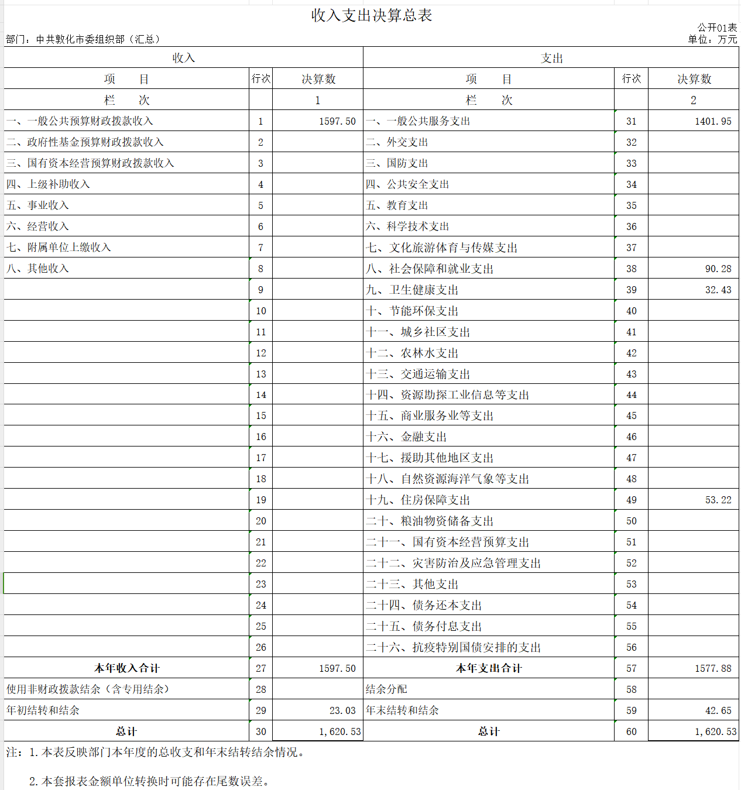
- 收入决算表
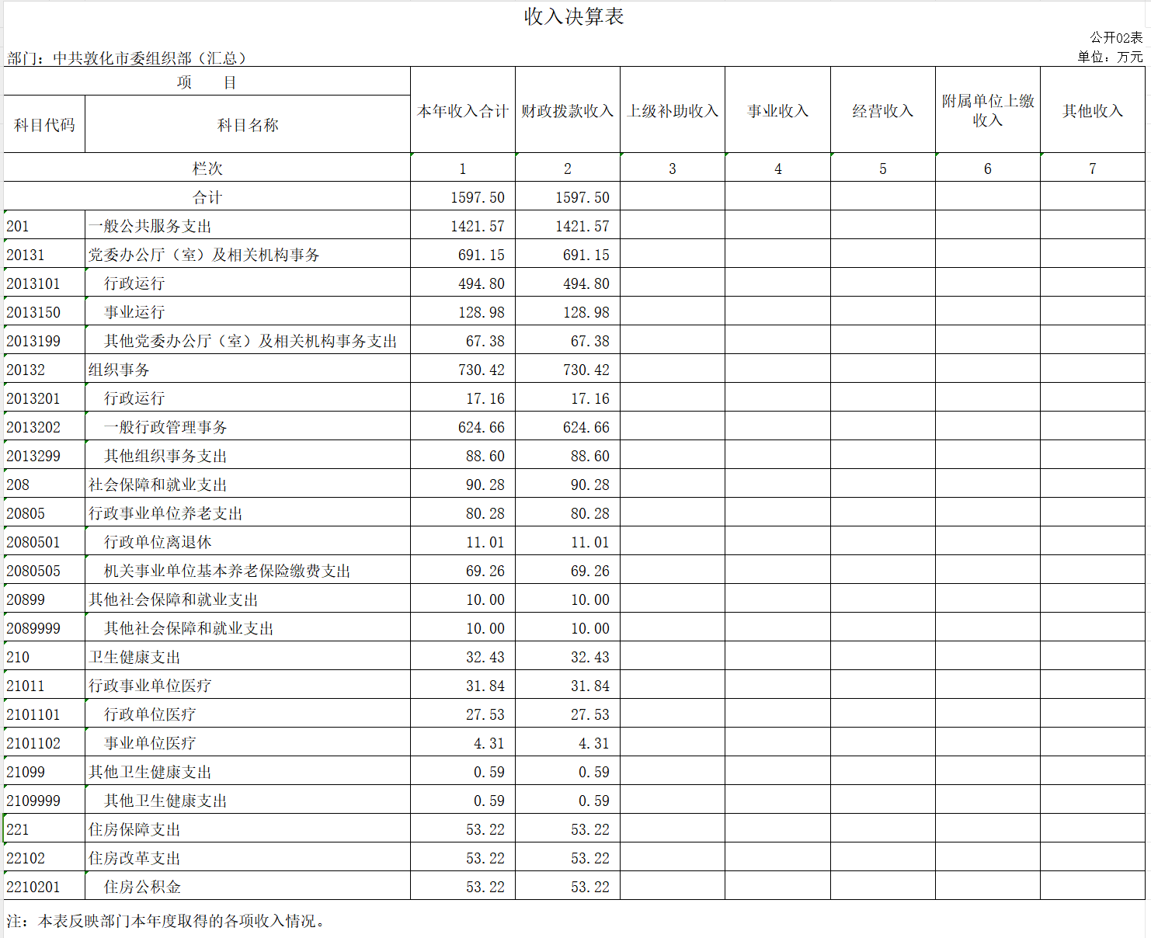
- 支出决算表
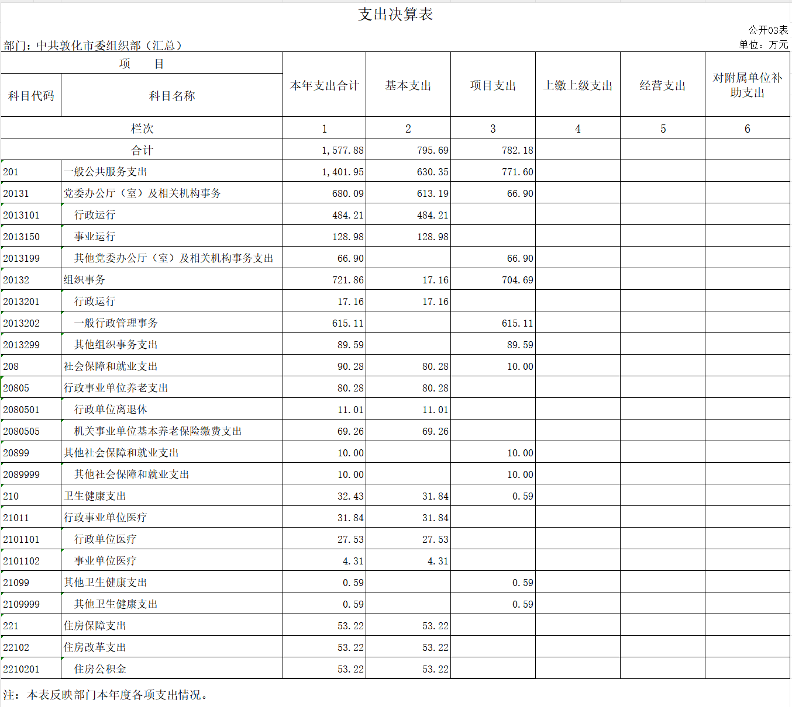
- 财政拨款收入支出决算总表
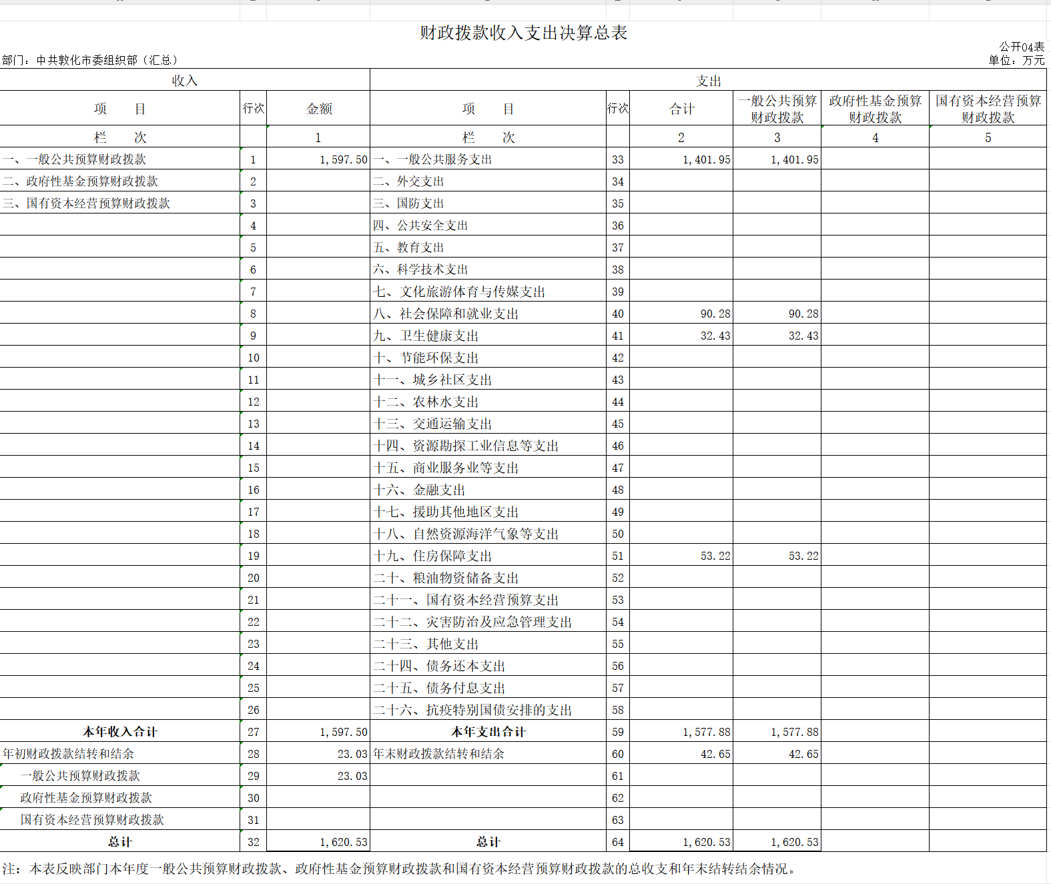
- 一般公共预算财政拨款支出决算表
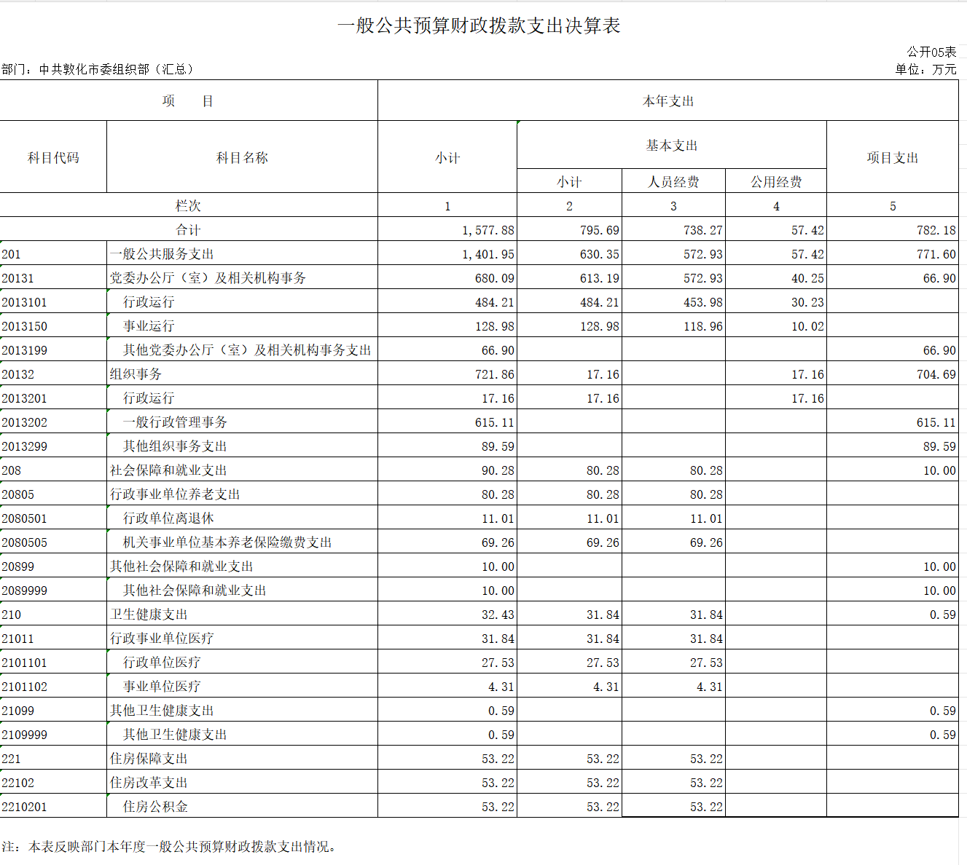
- 一般公共预算财政拨款基本支出决算明细表
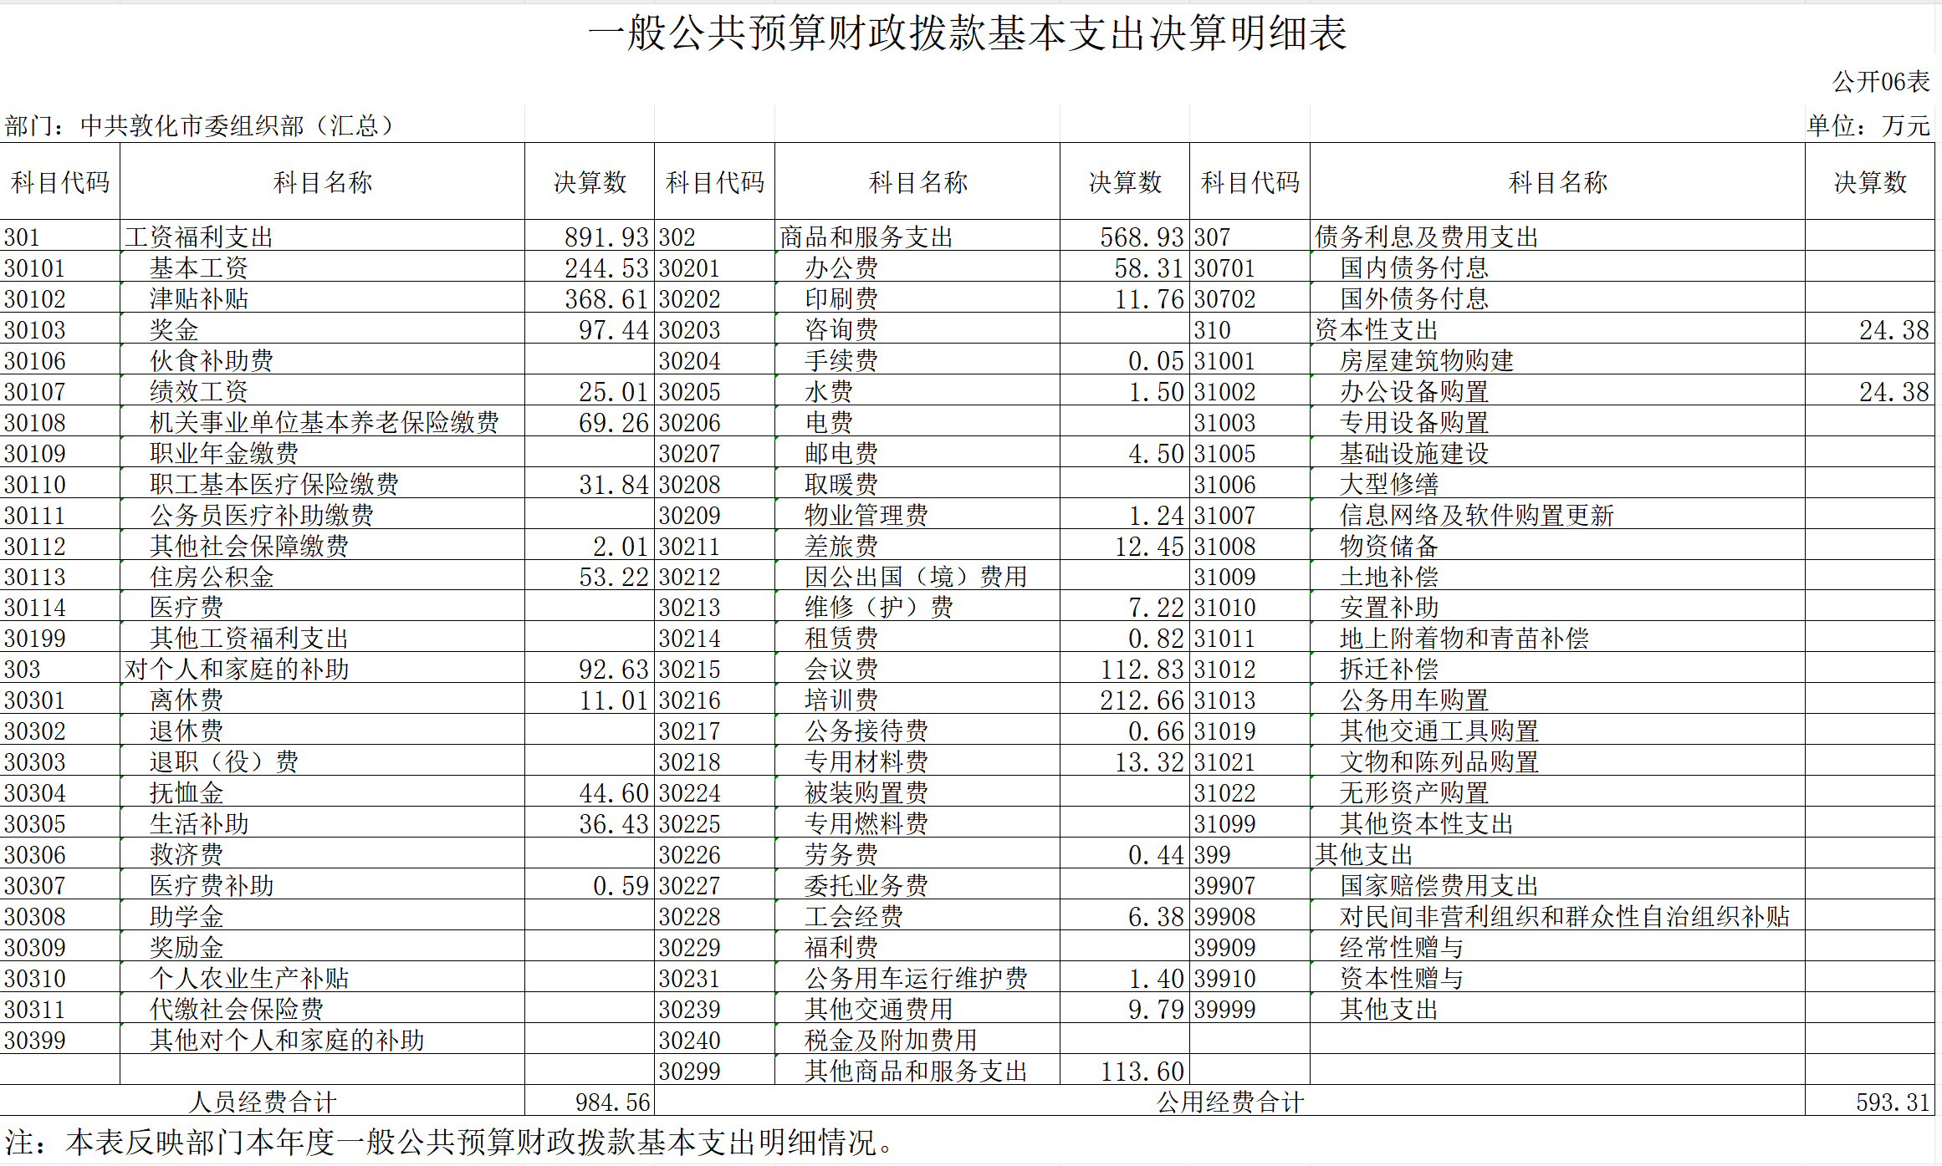
- 政府性基金预算财政拨款收入支出决算表
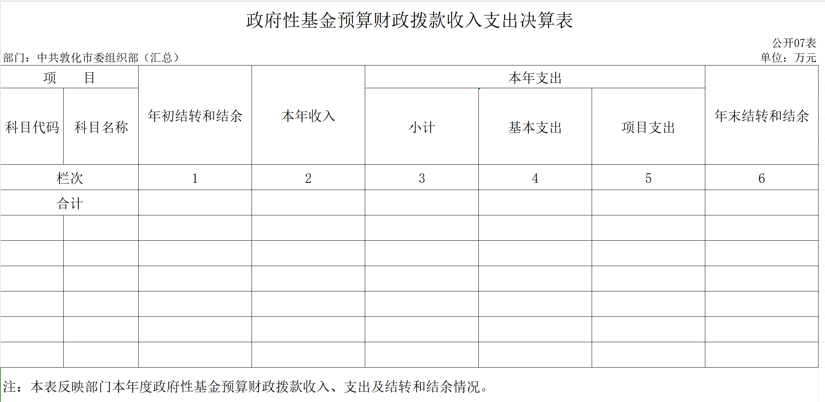
本单位没有政府性其基金预算财政拨款。
- 国有资本经营预算财政拨款支出决算表
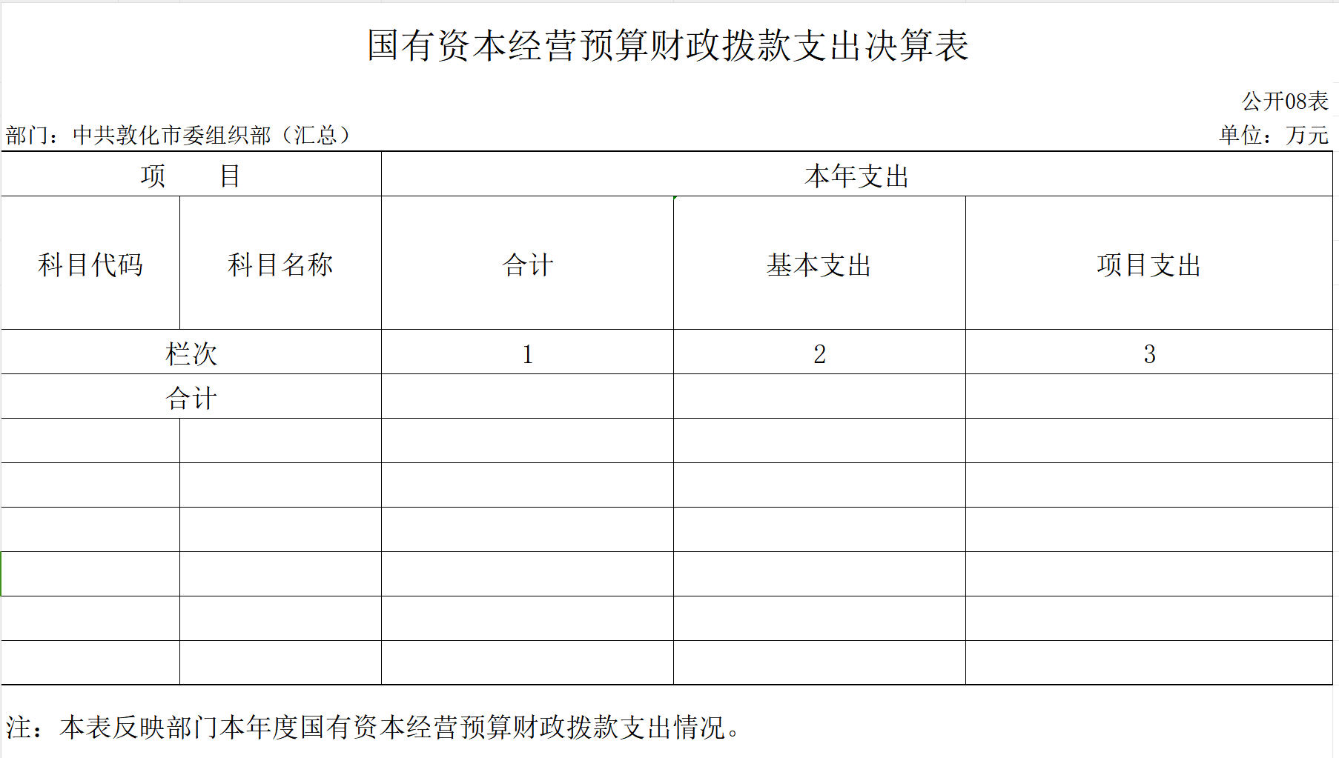
本单位没有国有资本经营预算财政拨款。

- 财政拨款“三公”经费支出决算表
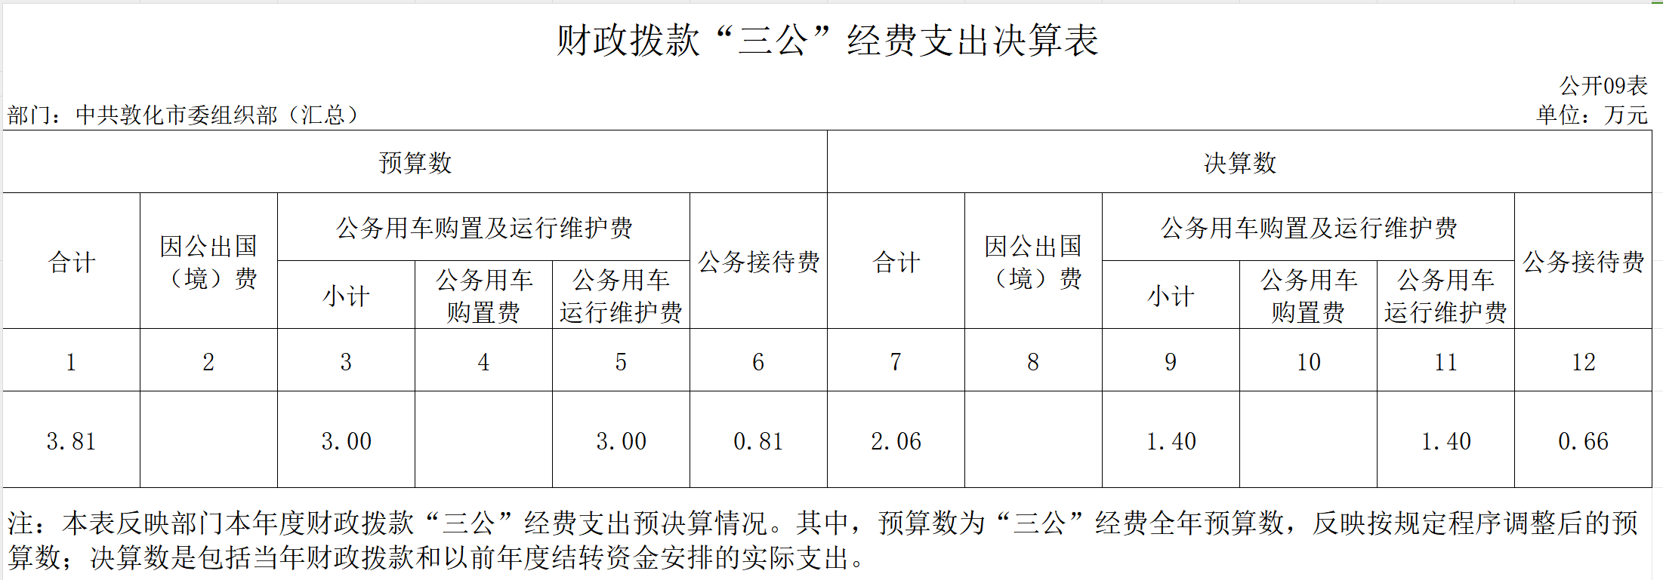
十、部门预算项目支出绩效自评表
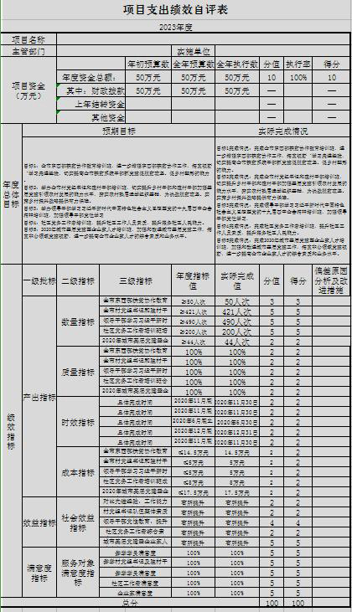
第三部分 2023年度部门决算情况说明

一、收入支出决算总体情况说明
2023年度收、支总计各为1597.50、1577.88万元。与2022年度相比，收、支总计各增加598.19、576.40万元，增长59.86%、57.55%。主要原因：人员增加。
二、收入决算情况说明
本年收入合计1597.50万元，其中：财政拨款收入1597.50万元，比上年增加598.19万元，增长59.86 %，主要是人员增加。；上级补助收入0万元，比上年增加0万元，增长0 %；事业收入0万元，比上年增加0万元，增长0 %，；经营收入0万元，比上年增加0万元，增长0%，主要是0；附属单位上缴收入0万元，比上年增加0万元，增长0%；其他收入0万元，比上年增加0万元，增长0 %。
三、支出决算情况说明
本年支出合计1577.88万元，其中：基本支出795.69万元，比上年增加7.34万元，增长9.31%，主要是人员增加。；项目支出782.18万元，比上年增加569.06万元，增长267.01 %，主要是人员增加。；上缴上级支出0万元，比上年增加0万元，增长0%；经营支出0万元，比上年增加0万元，增长0%；对附属单位补助支出0万元，比上年增加0万元，增长0%。
四、财政拨款收入支出决算总体情况说明
2023年度财政拨款收、支总计各为1597.50、1577.88万元，与2022年相比，财政拨款收、支总计各增加598.19、580.40万元，增长59.86%、58.18%。主要原因:人员增加。
五、一般公共预算财政拨款支出决算情况说明
（一）一般公共预算财政拨款支出决算总体情况
2023年度一般公共预算财政拨款支出1577.88万元，占本年支出合计的100%。与2022年度相比，一般公共预算财政拨款支出增加580.40万元，增长58.19%。主要原因：人员增加。
（二）一般公共预算财政拨款支出决算结构情况
2023年度一般公共预算财政拨款支出1577.88万元，主要用于以下方面：一般公共服务支出1404.95万元，占88.85%；社会保障和就业支出90.28万元，占5.72%；卫生健康支出32.43万元，占2.06%；住房保障支出53.22万元，占3.37%。
（三）一般公共预算财政拨款支出决算具体情况
2023年度一般公共预算财政拨款支出年初预算为790.60万元，支出决算为1577.88万元，完成年初预算的199.58%。其中：
- 一般公共服务（类）党委办公厅（室）及相关机构事务（款）事业运行（项）年初预算为146.22万元，支出决算为128.98万元，完成年初预算的88.21%。决算数小于预算数的主要原因是退休人员减少。
- 一般公共服务（类）组织事务（款）行政运行（项）年初预算为471.09万元，支出决算为484.21万元，完成年初预算的102.78%。决算数大于预算数的主要原因是人员增加。
3. 社会保障和就业支出（类）行政单位养老（款）行政单位离退休（项）年初预算为23.50万元，支出决算为11.01万元，完成年初预算的46.85%。决算数小于预算数的主要原因是退休人员减少。
4. 社会保障和就业支出（类）行政单位养老（款）机关事业单位基本养老保险缴费支出（项）年初预算为68.64万元，支出决算为69.26万元，完成年初预算的100.90%。决算数大于预算数的主要原因是养老保险缴费数额误差。
5. 卫生健康支出（类）行政事业单位医疗（款）行政单位医疗保险（项）年初预算23.42万元，支出决算为27.53万元，完成年初预算的117.55%。决算数大于预算数的主要原因是医疗保险数额误差。
6.卫生健康支出（类）行政事业单位医疗（款）事业单位医疗保险（项）年初预算4.51万元，支出决算为4.31万元，完成年初预算的95.57%。决算数小于预算数的主要原因是医疗保险数额误差。
7.卫生健康支出（类）其他卫生健康支出（款）其他卫生健康支出（项）年初预算0万元，支出决算为0.59万元，完成年初预算的0%。决算数小于预算数的主要原因是人员增加。
8.住房保障支出（类）住房改革支出（款）住房公积金（项）年初预算为53.18万元，支出决算为45.38万元，完成年初预算的100.08%。决算数大于预算数的主要原因是住房公积金数额误差。
六、一般公共预算财政拨款基本支出决算情况说明
2023年度一般公共预算财政拨款基本支出795.69万元，其中：
人员经费738.27万元，主要包括：基本工资、津贴补贴、奖金、绩效工资、机关事业单位基本养老保险缴费、职工基本医疗保险缴费、其他社会保障缴费、住房公积金、离休费、抚恤金、生活补助、医疗费补助。
公用经费57.42万元，主要包括：办公费、印刷费、手续费、水费、邮电费、物业管理费、差旅费、维修（护）费、租赁费、会议费、培训费、公务接待费、专用材料费、劳务费、工会经费、公务用车运行维护费、其他交通费用、其他商品和服务支出、办公设备购置。
七、政府性基金预算财政拨款收入支出决算情况说明
2023年度政府性基金预算财政拨款年初结转和结余 万元；本年收入0万元，比上年增加0万元，增长0%，本年支出0万元，比上年增加0万元，增长0 %，年末结转和结余0万元（本单位不涉及此项）。
八、国有资本经营预算财政拨款支出决算情况说明
2023年度国有资本经营预算年初结转和结余0万元；本年收入0万元，比上年增加0万元，增长0%；本年支出0万元，比上年增加0万元，增长0 %，年末结转和结余0万元（本单位不涉及此项）。
九、财政拨款“三公”经费支出决算情况说明
（一）“三公”经费财政拨款支出决算总体情况说明
2023年度“三公”经费财政拨款支出预算为3.81万元，支出决算为2.06万元，完成预算的54.07%；较2022年度减少0.51万元，减少19.84%，主要原因是严格执行公务接待标准，降低三公经费。决算小于预算数的主要原因严格执行公务接待标准，降低三公经费。
（二）“三公”经费财政拨款支出决算具体情况说明
1.因公出国（境）费预算为0万元,支出决算为0万元，完成预算的0%；支出决算较2022年度增加0万元，下降0%。全年共有因公出国（境）团组0个，因公出国（境）0人次（本单位不涉及此项）。
2.公务用车购置及运行费预算为3.00万元，支出决算1.40万元，完成预算的46.67%；较2022年度减少0.38万元，下降21.35%，主要原因严格节省车辆燃料费用。决算数小于预算数的主要原因严格节省车辆燃料费用。
公务用车购置费支出0万元。截至2023年12月31日，公务用车保有量为1辆,公务用车购置数为0辆。
公务用车运行维护费支出1.40万元，主要是严格节省车辆燃料费用。
公务接待费预算为0.81万元，支出决算为0.66万元，完成预算的81.48%；较2022年度减少0.13万元，下降16.46%，主要原因是严格执行公务接待标准，降低公务接待费。决算数小于预算数的主要原因是严格执行公务接待标准，降低公务接待费。
外事接待费支出0万元。全年共接待外事来访团组数 个、来访外宾0人次（本单位不涉及此项）。
其他国内公务接待支出0万元。全年共接待国内来访团组85个、来宾203人次。
十、关于2023年度绩效评价情况说明
（一）预算绩效管理工作开展情况
根据预算绩效管理工作要求，2023年度我单位组织对全市东西部协作扶贫教育培训班项目、全市村党组书记和驻村干部培训班项目等5个项目进行了绩效自评，共涉及资金50万元，占部门预算财政拨款项目总额的100%。
（二）绩效评价结果
1.我单位绩效自评结果如下：
（1）全市东西部协作教育培训班项目绩效自评综述。根据年初设定的绩效目标，该项目自评得分16分。项目全年预算数14.5万元，执行数14.5万元，执行率为100%。该项目绩效目标完成情况如下：完成全市东西部协作扶贫教育工作，进一步增强东西部扶贫工作，拓宽视野切实提高全市扶贫系统干部抓党建促乡村整形的能力。
（2）举办全市村党组书记和驻村干部培训班。根据年初设定的绩效目标，该项目自评得分18分。项目全年预算数5万元，执行数5万元，执行率为100%。该项目绩效目标完成情况如下：完成全市村党组书记和驻村干部培训班，切实提升乡村干部和驻村干部加强基层党建引领农村发展的能力水平，夯实农村换届选举组织基础，为决战脱贫攻坚、实施乡村振兴战略提供有力保障。
（3）举办领导干部学习习近平新时代中国特色社会主义思想精神培训班。根据年初设定的绩效目标，该项目自评得分20分。项目全年预算数5万元，执行数5万元，执行率为100%。该项目绩效目标完完成情况：完成领导干部学习习近平新时代中国特色社会主义思想精神培训班，加强领导干部党性学习。
（4）社区党务工作者培训班。根据年初设定的绩效目标，该项目自评得分18分。项目全年预算数8万元，执行数8万元，执行率为100%。该项目绩效目标完成情况：完成社区党务工作者培训班，提升社区工作人员素质，提升服务社区人民能力。
（5）2023年城市基层党建暨企业家人才培训班。根据年初设定的绩效目标，该项目自评得分18分。项目全年预算数17.5万元，执行数17.5万元，执行率为100%。该项目绩效目标完成情况：完成2023年城市基层党建暨企业家人才培训班，加强和改进城市基层党建工作，拓宽非公领域党建视野，进一步提高全市企业家人才的综合素质和业务水平。
十一、其他重要事项情况说明
（一）机关运行经费执行情况说明
2023年度机关运行经费支出47.40万元，较2022年度减少30.03万元，降低38.78%，主要是严格落实节约支出、减少不必要开支政策。
（二）政府采购支出情况说明
2023年度政府采购支出总额16.40万元，其中：政府采购货物支出16.40万元。授予中小企业合同金额0万元，占政府采购支出总额的0%，其中：授予小微企业合同金额0万元，占授予中小企业合同金额的0%；货物采购授予中小企业合同金额占货物支出金额的0%，工程采购授予中小企业合同金额占工程支出金额的0%，服务采购授予中小企业合同金额占服务支出金额的0%。
（三）国有资产占用情况说明
截至2023年12月31日，中共敦化市委组织部（汇总）共有车辆1辆，其中，副部（省）级及以上领导用车0辆、主要负责人用车0辆、机要通信用车0辆、应急保障用车0辆、执法执勤用车0辆、特种专业技术用车0辆、离退休干部用车0辆、其他用车1辆；单位价值100万元（含）以上设备（不含车辆）0台（套）。

第四部分 名词解释

一、财政拨款收入：指单位从同级财政部门取得的财政预算资金。
二、上级补助收入：指从主管部门和上级单位取得的非财政补助收入。
三、事业收入：指事业单位开展专业业务活动及辅助活动取得的收入。
四、经营收入：指事业单位在专业业务活动及其辅助活动之外开展非独立核算经营活动取得的收入。
五、附属单位上缴收入：指事业单位附属独立核算单位按照有关规定上缴的收入。
六、其他收入：指除上述收入以外的各项收入。包括未纳入财政预算或财政专户管理的投资收益、银行存款利息收入、租金收入、捐赠收入，现金盘盈收入、存货盘盈收入、收回已核销应收及预付款项、无法偿付的应付及预收款项，从省财政以外的同级单位取得的经费、从非省财政取得的经费，以及行政单位收到的财政专户管理资金等。
七、使用非财政拨款结余（含专用结余）：指事业单位按照预算管理要求使用非财政拨款结余弥补收支差额的金额，以及使用专用结余安排支出的金额。
八、年初结转和结余：指单位以前年度尚未完成、结转到本年按有关规定用途继续使用的资金，或项目已完成等产生的结余资金。
九、结余分配：指事业单位按照会计制度规定缴纳的所得税、提取的专用结余以及转入非财政拨款结余的金额等。
十、年末结转和结余：指单位按有关规定结转到下年或以后年度继续使用的资金，或项目已完成等产生的结余资金。
十一、基本支出：指为保障机构正常运转、完成日常工作任务而发生的人员支出和公用支出。
十二、项目支出：指在基本支出之外为完成特定行政任务或事业发展目标所发生的支出。
十三、经营支出：指事业单位在专业业务活动及其辅助活动之外开展非独立核算经营活动发生的支出。
十四、上缴上级支出：指事业单位按照有关规定上缴上级单位的支出。
十五、对附属单位补助支出：指事业单位用财政补助收入之外的收入对附属单位补助发生的支出。
十六、“三公”经费：纳入省级财政预决算管理的“三公”经费，是指省级部门用财政拨款安排的因公出国（境）费、公务用车购置及运行维护费和公务接待费。是党政机关维持运转或完成特定工作任务所开支的相关支出，是政府行政开支的一部分。其中，因公出国（境）费反映公务出国（境）的国际旅费、国外城市间交通费、住宿费、伙食费、培训费、公杂费等支出；公务用车购置及运行费反映单位公务用车车辆购置支出（含车辆购置税）及燃料费、维修费、过桥过路费、保险费、安全奖励费等支出；公务接待费反映单位按规定开支的各类公务接待（含外宾接待）支出。
十七、机关运行经费：指为保障行政单位（包括参照公务员法管理的事业单位）运行用于购买货物和服务的各项资金，包括办公费、印刷费、邮电费、差旅费、会议费、福利费、日常维修费、专用材料及一般设备购置费、办公用房水电费、办公用房取暖费、办公用房物业管理费、公务用车运行维护费以及其他费用。

